下面通过一个案例对section元素的用法进行演示，如例2-8所示。
  - example08.html
- <!doctype html>
- <html>
- <head>
- <meta charset="utf-8">
- <title>section元素的使用</title>
- </head>
- <body>
- <article>
- <header>
- <h2>小张的个人介绍</h2>
- </header>
- <p>小张是一个好学生，是一个帅哥……</p>
- <section>
- <h2>评论</h2>
- <article>
- <h3>评论者：A</h3>
- <p>小张真的很帅</p>
- </article>
- <article>
- <h3>评论者：B</h3>
- <p>小张是一个好学生</p>
- </article>
- </section>
- </article>
- </body>
- </html>
在例2-8中，header元素用来定义文章的标题，section元素用来存放对小张的评论内容，article元素用来划分section元素所定义的内容，将其分为两部分。
运行例2-8，效果如图2-10所示。
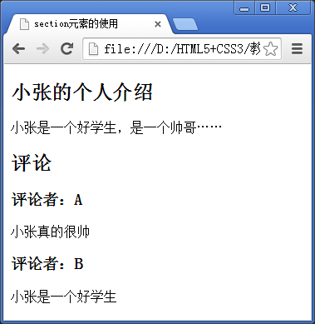
- section元素效果展示
值得一提的是，在HTML5中，article元素可以看作是一种特殊的section元素，它比section元素更具有独立性，即section元素强调分段或分块，而article元素强调独立性。如果一块内容相对来说比较独立、完整时，应该使用article元素；但是如果想要将一块内容分成多段时，应该使用section元素。

